**Справка**

о проведенной Всероссийской акции «Экодежурный по стране»

в МКОУ «Дылымская гимназия имени Махмуда Салимгереева»

РДШ «Новое поколение».

Место проведения: территория ДГ

Дата проведения: 23 сентябрь.

Участники: 5 класс.

Цель акции: вовлечение школьников в обсуждение экологических проблем.

Задачи: формирование навыков эко культуры и активной жизненной позиции.

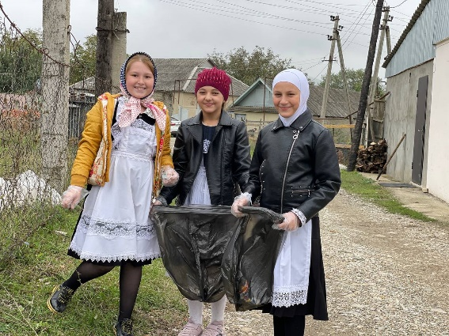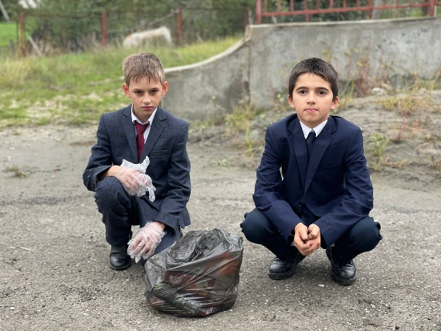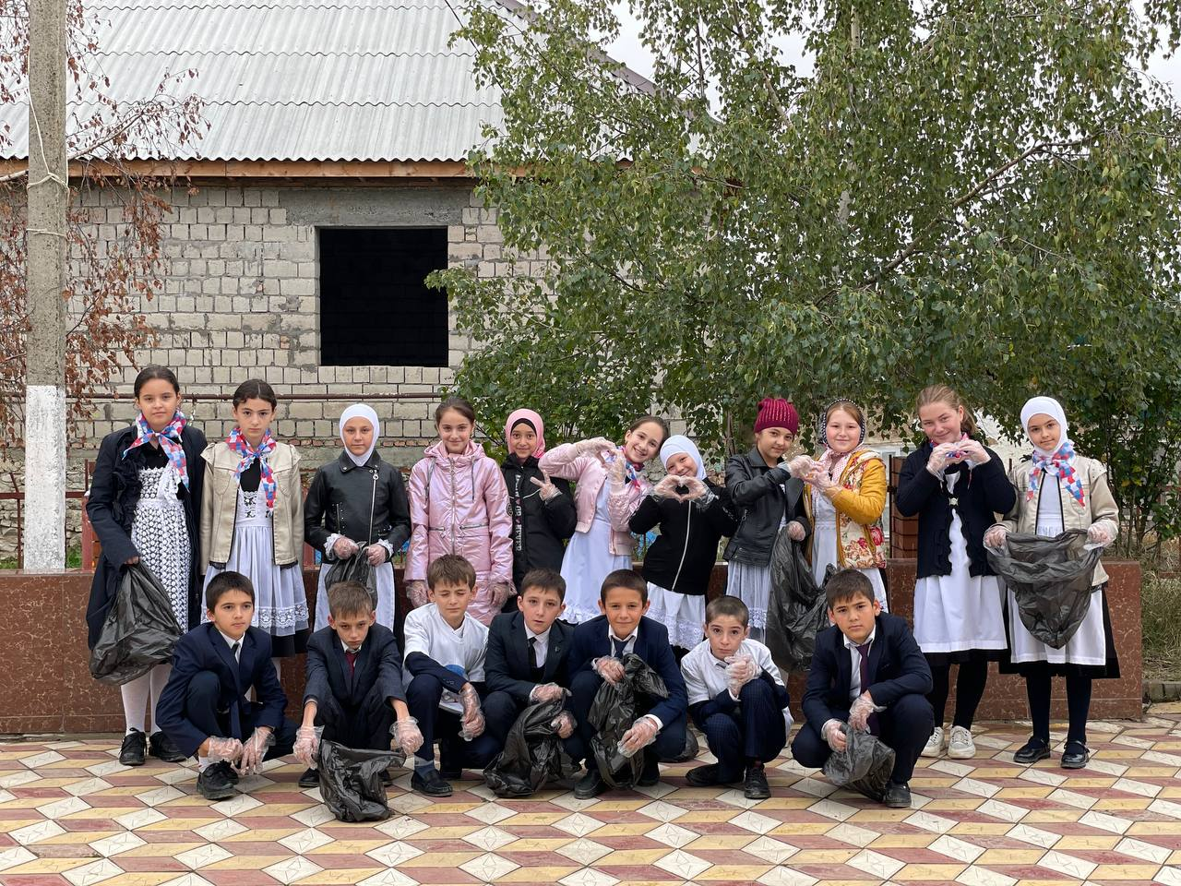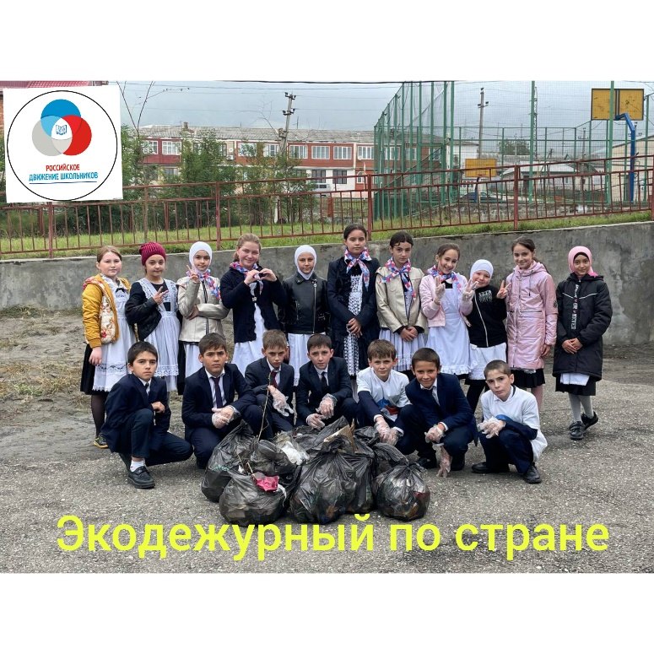23 сентября 2021 года учащиеся МКОУ «Дылымская гимназия», активисты Российского движения школьников «Новое поколение» с педагогами – организаторами приняли эстафету участия во Всероссийской акции РДШ «Экодежурный по стране». Целью акции является обсуждение и решение актуальных экологических проблем. Задачи – формирование навыков экологической культуры и активной жизненной позиции, воспитание у школьников и их родителей бережного отношения к окружающей среде. В рамках акции РДШ "Эко дежурный по стране" ребята занялись уборкой территории школы. Учащиеся после уроков приступили к работе, было собрано 15 кг. мусора. О проделанной работе можно узнать в социальных сетях  [#экодежурный](https://vk.com/feed?section=search&q=%23%D1%8D%D0%BA%D0%BE%D0%B4%D0%B5%D0%B6%D1%83%D1%80%D0%BD%D1%8B%D0%B9), [#экоРДШ](https://vk.com/feed?section=search&q=%23%D1%8D%D0%BA%D0%BE%D0%A0%D0%94%D0%A8), [#РДШ](https://vk.com/feed?section=search&q=%23%D0%A0%D0%94%D0%A8)